נרות מקושטים.
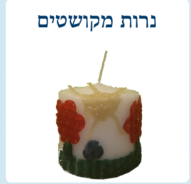
חומרים: נרות נשמה ללא הפחית.
ניירות שעווה.

